BEUMER Group: Elara Digital bietet innovative Standardsoftware für die Instandhaltung

Reduzierung ungeplanter Maschinenstillstandzeiten mit innovativer Instandhaltungssoftware

Ungeplante Maschinenstillstände führen zu Zeitverlusten und erhöhten Kosten. Die Elara Digital GmbH bietet in Zusammenarbeit mit der BEUMER Group eine innovative Standardlösung für die Instandhaltung, um Instandhaltungsprozesse zu optimieren, die Verfügbarkeit von Maschinenanlagen zu maximieren und die Arbeitsbelastung des Instandhaltungsteams zu reduzieren.

Die Instandhaltungssoftware ermöglicht Nutzern, zeit- und zählerbasierte Wartungszyklen zu planen und sie über bevorstehende Aufgaben zu informieren. Sie erfasst alle Ausfallzeiten durch einfache Zustandsänderungen und ermöglicht eine Gesamtübersicht der Ausfallzeiten. Zusätzlich verwaltet die Software alle Lagerbestände und vereinfacht die Nachverfolgung von Ersatzteilen und Verbrauchsmaterialien. Sie organisiert standardisierte und wiederkehrende Wartungen und unterstützt Unternehmen bei Prüfungen und Inspektionen. Dadurch werden Aufgaben automatisiert und Instandhaltungskosten durch zuverlässige und zeitnahe Ausführung aller erforderlichen Tätigkeiten reduziert.

Durch das Scannen des QR-Codes an Maschinen oder Anlagen erhalten Instandhaltungsmitarbeiter sofortigen Zugang zu allen relevanten Informationen, beispielsweise für Inspektionen oder Störungsbehebungen. Nicht nur das, auch können Störungen, Reparaturen oder Ausfallzeiten in Sekunden festgehalten und dokumentiert werden. Damit wird eine lückenlose Maschinenhistorie gewährleistet. Die Software bietet zudem Standardvorlagen, in die Schichtführer Störmeldungen eintragen können. Mit diesen Vorlagen können interaktive, wiederkehrende Checklisten erstellt werden, wodurch zeitaufwändiges handschriftliches Ausfüllen entfällt.

Mit dieser benutzerfreundlichen mobilen Anwendung können Instandhaltungsmitarbeiter Zeit und Kosten für Wartungen direkt in Arbeitsaufträgen erfassen und von überall auf Dokumente wie Bedienungsanleitungen oder Schaltpläne zugreifen. Die Anwendung bietet zudem einen Echtzeitüberblick über alle Anlagen, sodass sofort erkennbar ist, welche Anlagen aktiv oder inaktiv sind.

Elaras benutzerfreundliche Oberfläche, optimiert für Tablets und Smartphones, ersetzt herkömmliche Stift-und-Papier-Methoden und ermöglicht es Produktions- und Instandhaltungsmitarbeitern, sich effizient zu organisieren. Das Expertenteam von Elara gewährleistet eine reibungslose Implementierung und erfolgreiche Einführung und bietet eine zuverlässige Lösung für alle Instandhaltungsanforderungen. Buchen Sie noch heute eine unverbindliche Produktdemo: https://rb.gy/yv2ly

2.681 Zeichen inkl. Leerzeichen

Meta-Title: Elara Digital: Innovative Standardlösung für die Instandhaltung

Meta-Description: Die BEUMER Group bietet mit ihrem Partner Elara eine moderne und innovative Standardlösung für die Instandhaltung

Keywords: BEUMER Group; Elara Digital; Intralogistik; Instandhaltung; Instandhaltungssoftware

Social Media: Ungeplante Maschinenstillstände kosten Zeit und Geld. Elara Digital GmbH, strategischer Partner und Teil der BEUMER Group, bietet dafür eine innovative Standardlösung für die Instandhaltung, um Instandhaltungsprozesse zu optimieren, die Verfügbarkeit von Maschinenanlagen zu maximieren und die Arbeitsbelastung des Instandhaltungsteams zu reduzieren.

Bildunterschriften:

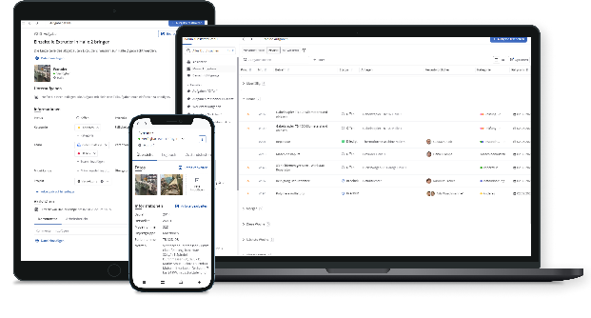
Bild 1: Mit der modernen und innovativen Instandhaltungssoftware von Elara Digital haben Instandhaltungsteams am Ort des Geschehens alle wichtigen Informationen sofort parat.

Bild 2: Die Firmengründer der Elara Digital GmbH: Akram Alraai…

Bild 3: … und Dominik Adamowski

Bildnachweis: BEUMER Group GmbH & Co. KG

Die hochaufgelösten Bilder finden Sie hier zum Download.

Die BEUMER Group ist ein international führender Hersteller von Intralogistiksystemen in den Bereichen Fördern, Verladen, Palettieren, Verpacken, Sortieren und Verteilen. Mit 5.400 Mitarbeitern erwirtschaftet die BEUMER Group einen Jahresumsatz von etwa 1 Mrd. Euro. Die BEUMER Group und ihre Gruppengesellschaften und Vertretungen bieten ihren Kunden weltweit hochwertige Systemlösungen sowie ein ausgedehntes Customer-Support-Netzwerk in zahlreichen Branchen, wie Schütt- und Stückgut, Nahrungsmittel/Non-food, Bauwesen, Versand, Post und Gepäckabfertigung an Flughäfen.

Mehr Informationen unter: www.beumer.com

